**Ríša: Rastliny (*PLANTAE*)**

**PODRÍŠA: NIŽŠIE RASTLINY – (*Thallobionta)*  riasy (ALGAE) telo=stielka=thallus – nepravé orgány**

**PODRÍŠA: VYŠŠIE RASTLINY - (*Cormobionta*) telo=kormus – pravé orgány**

**stielka=thallus kormus**

**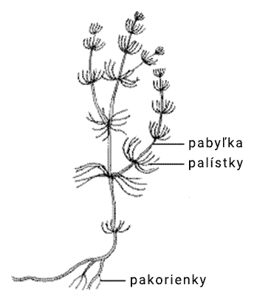** **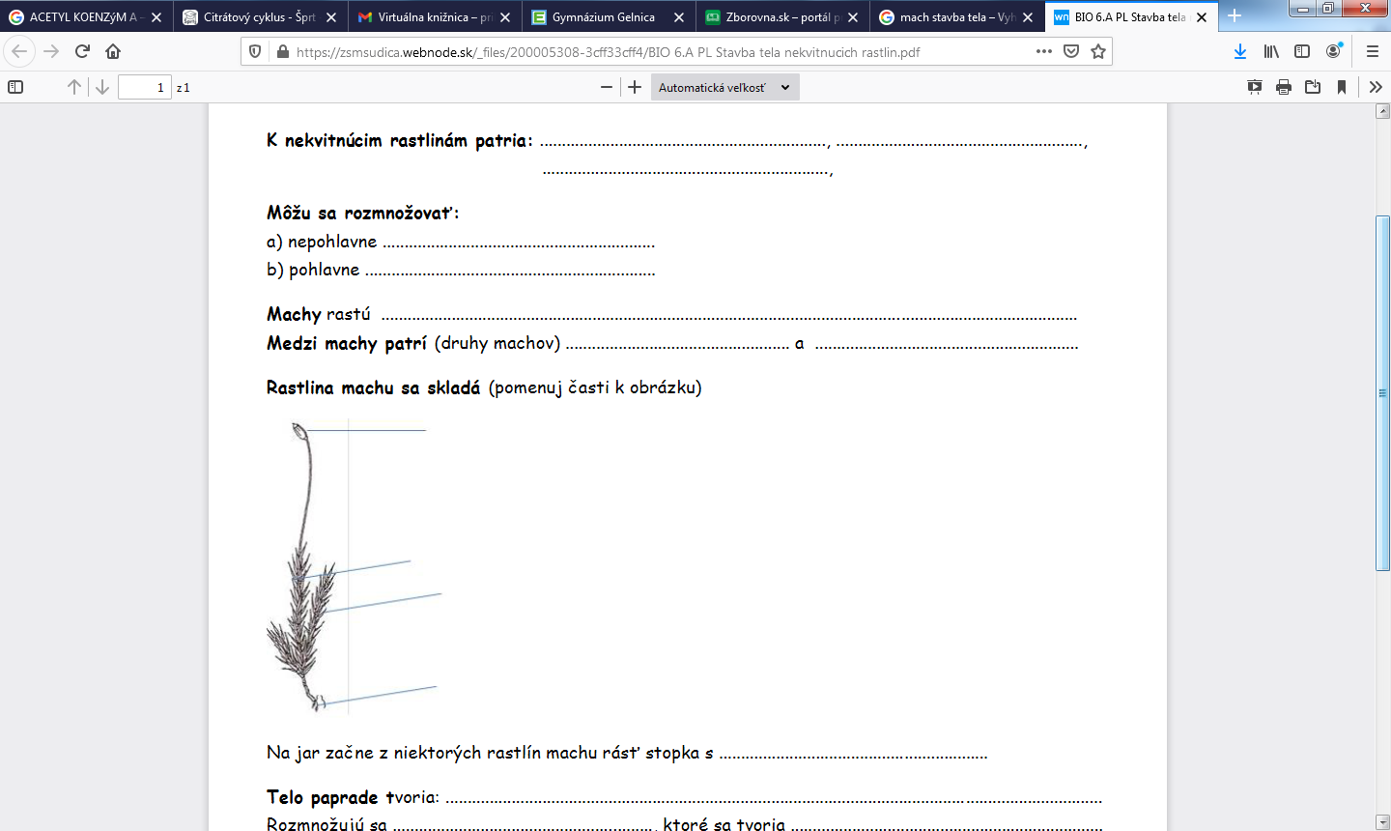** 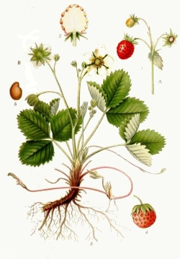

**Pohlavné orgány:\_\_\_\_\_\_\_\_\_\_\_\_\_\_\_\_\_\_\_\_\_\_\_\_\_\_\_\_\_\_\_\_\_\_\_\_\_\_\_\_\_\_\_\_\_**

**Nepohlavné orgány:\_\_\_\_\_\_\_\_\_\_\_\_\_\_\_\_\_\_\_\_\_\_\_\_\_\_\_\_\_\_\_\_\_\_\_\_\_\_\_\_\_\_\_**

**Podríša: Nižšie rastliny (Thallobionta) - Riasy (ALGAE)**

- telo =stielka (THALLUS) – môže byť jednobunková alebo mnohobunková

|  |  |
| --- | --- |
| obsahujú chlorofyl a | + chlorofyl b, c alebo d |

-rozmnožovanie výtrusmi=spórami

-**sinice -** prokaryotické jednobunkové organizmy–v tylakoidoch **obsahujú chlorofyl a + farbivo FYKOCYANÍN**

-premnoženie siníc a rias - spôsobuje v stojatých vodách "vodný kvet" - biologické znečistenie vôd- voda obsahuje málo O2 - spotrebúvajú ho a veľa živín - dusíka a fosforu

-pr. zástupcov siníc: *Microcystis, Anabaena*

-produkujú do vôd toxíny - nekúpať sa - hrozia ekzémy, vyrážky, zápaly pohl.orgánov

TYPY STIELOK U RIAS:

* jednobunkové - pohyblivé

a) bičíkatý (monádoidný) typ - červenoočko – eugléna zelená

b) meňavkovitý - vytvára panôžky=pseudopódie

-nepohyblivé -

a) bunkový typ (kokálny) - chlorela, rozsievky

* mnohobunkové:

a) vláknitý (trichálny) - kaderavka

b) rúrkovitý (sifonálny) - trubicovka, hamelida

c) sifonokládiový- žabí vlas

d) pletivový typ - červené riasy, chaluhy, chara

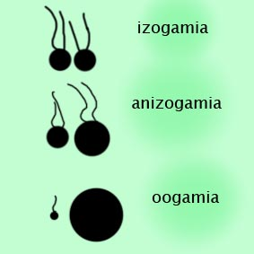

Rozmnožovanie rias:

a)nepohlavné - časťami stielky, výtrusmi, delením mitózou

b)pohlavne:

IZOGAMIA=splývanie 2 rovnakých pohyblivých pohlavných buniek

ANIZOGAMIA=splývanie 2 nerovnakých pohyblivých pohl.buniek

OOGAMIA = splývanie menšej pohyblivej a väčšej nepohyblivej pohlavnej bunky

Charakteristická pre riasy je **rodozmena=metagenéza** - striedanie pohlavnej (GAMETOFYT- (G))a nepohlavnej (SPOROFYT- (S)) generácie

Gametofyt zabezpečuje vznik pohlavných buniek = gamét a sporofyt vznik výtrusov (spór)

**Rodozmena:**

1.rovnakotvará=IZOMORFNÁ (ryniorasty) - sporofyt aj gametofyt sú tvarovo(morfologicky), anatomicky aj funkčne rovnaké

2.rôznotvará=HETEROMORFNÁ (sporofyt aj gametofyt sa od seba líšia)

|  |
| --- |
| Systém rias:  1.oddelenie: Červené riasy (*Rhodophyta*) chlorofyl a + d  2.oddelenie: Rôznobičíkaté riasy (*Heterokontophyta*) chlorofyl a + c  Batrachospermum_moniliforme.jpg :: Biológia3.oddelenie: Červenoočká (euglény, *Euglenophyta*) chlorofyl a + b  4.oddelenie: zelené riasy (*Chlorophyta*) chlorofyl a + b |

1.Červené riasy: kombinácia chlorofylov\_a\_+\_d\_, farbivo FYKOERYTRÍN

- väčšinou morské, vláknitý alebo pletivový typ stielky

- sladkovodný zástupca **žabie semä** - bioindikátor čistých prameňov

- význam červených rias -získava sa z nich agar – želatína (koláče) – tuhé živné pôdy- kultivácia mikroorganizmov

2.Rôznobičíkaté riasy: kombinácia chlorofylov ­­­a\_\_+ c\_\_, farbivo FYKOXANTÍN

- majú 2 nerovnako dlhé bičíky - 1 dlhší plávajúci a 2.kratší ohnutý dozadu

- patria tu jednobunkové **rozsievky** – majú pevnú ozdobnú bunkovú stenu inkrustovanú SiO2 rozmnožovanie – nepohlavné – pozdĺžnym delením materskej bunky na 2 dcérske – vždy si dcérska tú menšiu dotvorí - dochádza k zmenšovaniu schránok - po dosiahnutí minimálnej veľkosti tvoria spóry

- rozsievky sú morské, sladkovodné, aj pôdne, veľmi rozšírené riasy

- zo schránok vzniká hornina = DIATOMIT – majú horninotvorný význam

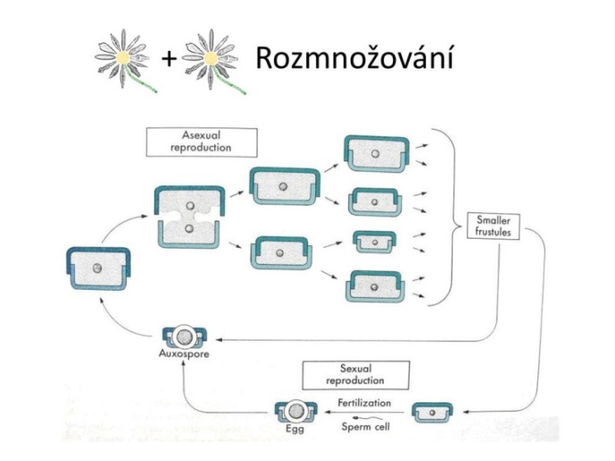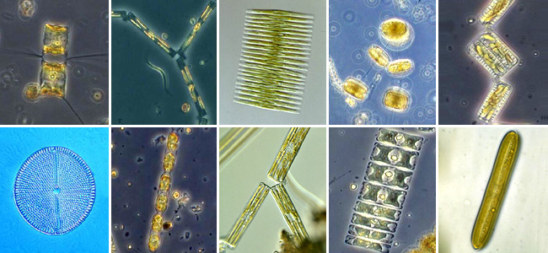

- hnedé riasy = chaluhy – mnohobunkové pletivové stielky, niekoľkometrové makroskopické

- **chaluha sargasová**

- morské – blízko pobrežia, používajú sa ako palivo, hnojivo a potrava oviec, výroba sódy, jódu, potaše (K2CO3), jedlá z rias obsahujú veľa bielkovín – potrava budúcnosti

3. Červenoočká – euglény: kombinácia chlorofylov\_\_a\_+\_b\_, zelené farbivo chlorofyl

- jednobunkové mikroskopické, sú aktívne, majú 1alebo 2 bičíky (FLAGELLUM)

-osídľujú takmer všetky biotopy (aj mláky)

Zložka planktónu

Tie, ktoré majú chlorofyl - autotrofné – sú zaradené v systéme rastlín

Tie, ktoré nemajú chlorofyl – heterotrofné – patria do systému k živočíchom

* na povrchu tela je pevná tenká blana = pelikula
* niektoré majú schránku, bičík(y) sú vo fľaškovitom útvare
* majú červenú, svetlocitlivú škvrnu=stigmu, obsahuje karotenoidy, je blízko fľaškovitého útvaru
* rozmnožovanie – pozdĺžnym delením
* zástupca - **eugléna zelená**

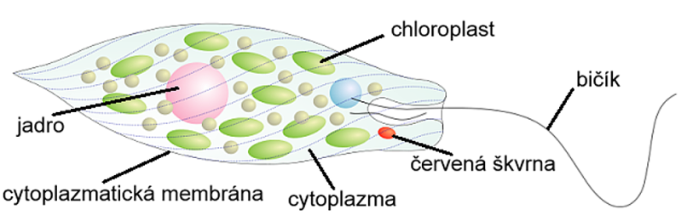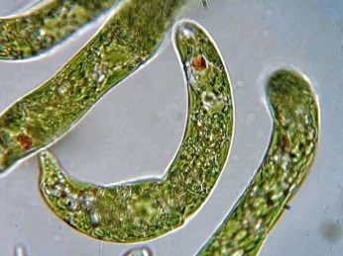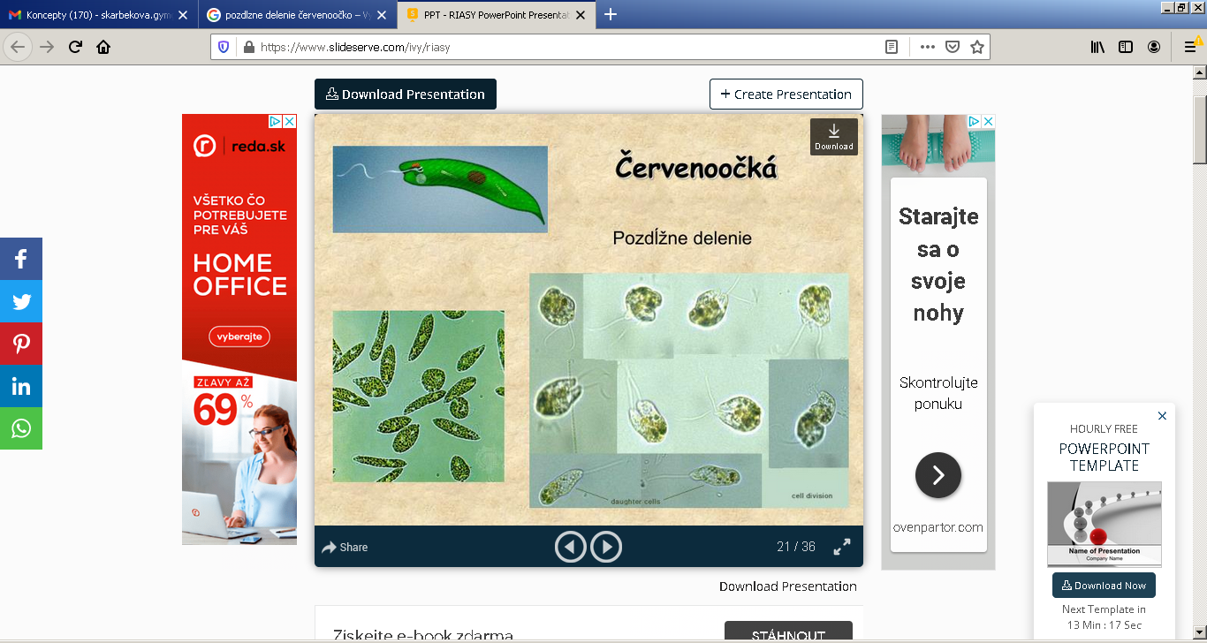

 4.Zelené riasy – rozšírené, najbohatšia skupina rias na svete

HLAVNÝ VÝZNAM: predstavujú východiskový bod vývojovej línie zelených vyšších rastlín !!!!!!!!!!!!

Spoločné charakteristiky s vyššími rastlinami:

|  |
| --- |
| * kombinácia chlorofylov a+b * zelené farbivo chlorofyl * schopnosť fotosyntézy * obsahujú aj betakarotén (oranžovo-červené farbivá) a xantofyly (žlté) – doplnkové k fotosyntéze * zásobná látka – škrob * v bunkovej stene majú celulózu |

**1.trieda: spájavky** – závitnicovka, rozmnožovanie spájaním= konjugáciou 2 buniek, iba sladkovodné druhy

**2.trieda: chary** – makroskopické, 1 m dlhé, pletivové stielky, prasličkovito usporiadané v praslene

- uzly=nódy, medziuzly=internódiá, najdokonalejší vývojový stupeň rias, iba sladkovodné druhy

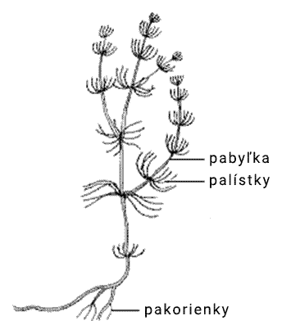

**3.vlastné zelené riasy** –vo všetkých vodných biotopoch

chlorela, scendezmus, morský šalát, žabí vlas váľač gúľavý

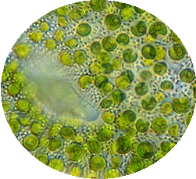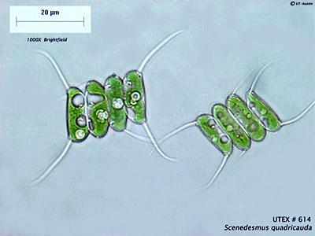 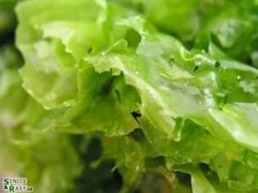 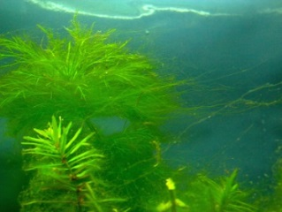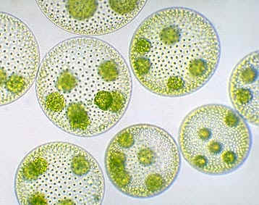

váľač gúľavý – tvorí bunkové kolónie!!!!! – medzistupeň medzi jedno a mnohobunkovými organizmami

**VÝZNAM RIAS**

* najväčší producenti O2 a biomasy na Zemi
* sinice boli 1.fotosyntetizujúce organizmy
* potrava, krmivo, palivo, hnojivo, bioindikátory, zložka fytoplanktónu
* výroba sódy, jódu a potaše
* farmaceutický priemysel – obsahujú veľa vitamínov – výroba, výživové doplnky – chlorella, spirulina
* veľa bielkovín – potrava budúcnosti
* potravinársky priemysel – agar (želatína)
* horninotvorný význam – diatomit zo schránok rozsievok
* evolučný význam – východiskový bod pre vývoj vyšších rastlín – vyvinuli sa z vlastných zelených rias!!!